DESTINATION | Traversée Portillon-Maupas (3041m)
DATE SORTIE | 11 & 12 juin 2005
NIVEAU SORTIE | Haute Montagne |  |  |  |  |  | (Haute Montagne, Randonnée, Pour tous)
TYPE DE SORTIE | Alpinisme |  |  |  |  |  | (Ski de fond, raquettes, ski rando, randonnée…)
HEBERGEMENT | Refuge du Portillon
PARTICIPANTS | DUTHOIT  GILLAUX  GILLAUX  GUILBAUD |  |  | Dominique  Sophie  Patrick  Sébastien |  |  | CHATIN  LIOT  LIOT | Philippe  Marie-Hélène  Dominique
METEO | Prévisions : (31) : Développements orageux dès la mi-journée sur la crête frontière le samedi. Matinée de dimanche dégagée, orages dès la mi-journée.  Observée : Orage se développant très vite le samedi avec précipitations dès 14 heures. Dégagé le dimanche matin, orages plus tardifs avec précipitations à 16 heures.
RESUME | L’orage annoncé nous a cueilli comme prévu en montant depuis les gorges d’Astau (commune d’Oô près de Luchon) jusqu’au refuge du Portillon. Mais le confort de ce beau refuge tout neuf nous a vite requinqués. Le ciel s’étant purgé dans la nuit, nous avons pu entreprendre sans encombres notre traversée vers le refuge du Maupas situé au-dessus du cirque du Lys. Laissant derrière nous le splendide sommet des Gourgs Blancs, nous avons franchi le col inférieur de Literole, au pied des fiers Crabioules, pour basculer en Espagne et rejoindre la crête Sud de la Tusse de Remune, à deux pas du col des Crabioules. Une grande descente en traversée sur les névés du cirque des Crabioules, suivie d’une courte escalade, nous a conduit au refuge du Maupas d’où nous avons plongé pour rejoindre la foule attablée à l’auberge du Lys, juste avant les premières gouttes de pluie.  Un superbe parcours à 3000m, sans difficulté technique mais où il ne vaut mieux pas prendre le brouillard.  Dénivelé : 1500m le samedi, 700 m le dimanche.
DEROULEMENT | Samedi 11 juin  9h00 : Départ de Brax. Le soleil brille, mais des orages sont annoncés dès la mi-journée sur les Pyrénées. Nous retrouvons Sébastien à Montréjeau. Une voiture part directement pour les granges d’Astau, tandis que les deux autres vont à l’auberge du Lys.  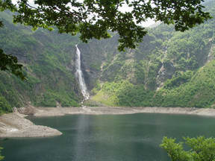  11h30 : Dominique D, Sophie, Patrick et Philippe partent des Granges d’Astau (1125m). Dominique L, Marie-Hélène et Sébastien en partent 30 minutes plus tard après être passés par le Lys pour y laisser une voiture. Les sacs sont lourds car nous ne connaissons pas bien l’itinéraire ni l’état de la neige. Nous y avons donc entassé cordes, piolets, crampons, baudriers, sangles et quelques mousquetons ainsi que les raquettes.  12h30 : Le premier groupe arrive au lac d’Oô et pique-nique. Le ciel commence à bien se charger. Le niveau du lac est très bas, entretien EDF ?  13h00 : Le deuxième groupe rejoint le premier au moment où il s’apprête à partir. Deuxième service, comme à la cantine !  13h35 : C’est reparti pour le deuxième groupe. Le ciel devient menaçant.  14h00 : Les premières gouttes commencent à tomber, alors que le premier groupe arrive en vue du refuge d’Espingo (1960m) et peut s’y mettre à l’abri.  14h50 : Le second groupe, un peu humide, rejoint le premier à Espingo. Le premier repart rapidement profitant d’une accalmie. Le second suit vingt minutes plus tard.  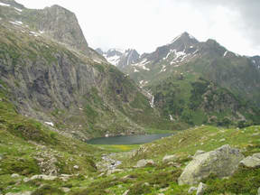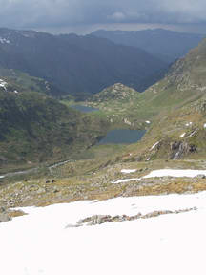  16h10 : Une fois passé le lac Saussat, le sentier prend de l’altitude rapidement. Le ciel se bouche à nouveau. Des grondements se rapprochent. La pluie de plus en plus forte nous assaille et les éclairs s’abattent sur les sommets alentours, passant progressivement des Spijeoles au Lézat. Le tonnerre, puissant se répercute sur les parois en des grondements sans fin.  Nous poursuivons la montée sans nous arrêter, sur un sentier détrempé, parfois encombré de neige, mais finalement nettement moins enneigé que plusieurs années auparavant. Le vallon du Portillon apparaît enfin quand le soleil revient furtivement. Le refuge nous attend au loin, près du barrage.  17h30 : Nous arrivons tous au refuge (2571m) à quelques minutes d’intervalle, en même temps qu’une nouvelle averse. Nous commençons à nous installer par une séance d’étendage…..avant de prendre possession du dortoir du Portillon.  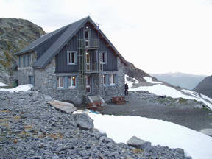  18h30 : Petite bière pour se remettre et en guise d’apéro…. Dehors, le brouillard alterne avec les éclairs. Nous devisons sur l’opportunité de faire les Crabioules le lendemain, au passage. Pas sérieux vu la météo et la longueur de la traversée.  19h00 : Repas copieux : Soupe aux pois, rab de soupe au pois ; rôti de porc basquaise (non ce n’était pas du veau…) et riz; laitage. Philippe sort des mignonnettes (liqueur de framboise, de cassis, de pommes vertes et de châtaignes). Dominique D a emporté de la prune.  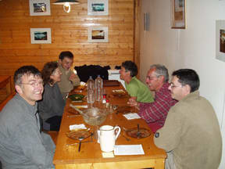  21h00 : Un petit tour dehors où la pluie a cessé et dodo.  Dimanche 12 juin  5h10 : Le portable-réveil de Dominique D sonne. Chacun est plus ou moins content de sa nuit. Il faut réveiller Seb qui dort comme un loir. Tous les dortoirs se sont donnés le mot, chacun range ses affaires et prépare son sac. Petit déjeuner copieux. Dehors il ne fait pas froid….la météo doit avoir raison, l’orage nous guette, bien que le ciel se soit dégagé dans la nuit.  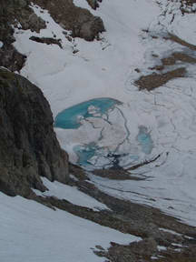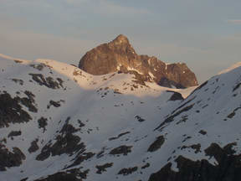  6h10 : Nous quittons le refuge (2571m) et traversons sur la digue du barrage pour gagner le vallon de Litérole. Quelques névés pentus nous barrent le chemin. Prudence au-dessus des barres qui forment un formidable tremplin pour un plongeon au milieu des glaçons qui flottent dans le lac. Une fois dans le vallon, la montée sur la neige, ou le sentier, se fait sans encombre. La neige n’est pas gelée, mais porte bien. Quand nous nous retournons, nous voyons le pic des Gourgs Blancs se détacher sur l’horizon, avec à ses pied le lac gelé du Portillon. Un ressaut de gros éboulis nous demande un peu d’énergie avant d’arrivée au col. Un grand groupe d’espagnols nous double alors pour se diriger vers les pentes du pic Royo. Mais comment font-ils pour monter si vite dans ses éboulis, tout en bavardant haut et fort…. ????!!!!  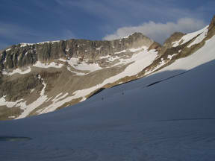  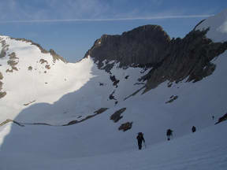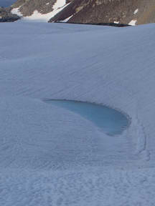  7h35 : Col inférieur de Litérole (2983m). Les Crabioules nous dominent d’un peu plus de 100m. Vers l’Est, l’Aneto est encapuchonné. En dessous le lac gelé de Litérole. Nous voyons en face le col des Crabioules. Le couloir d’accès, pratiquement tout en neige ne nous tente pas (trop raide). Nous passerons donc par la crête sud de la Tusse de Remune, en prenant en écharpe dans la neige, sous les murailles du Pic Oriental des Crabioules. Nous chaussons les crampons pour descendre dans le vallon.  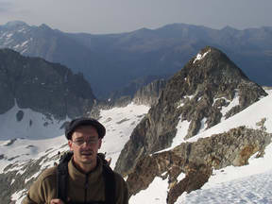  8h20 : Crête Sud de la Tusse de Remune. Nous commençons à la remonter. Elle devient plus étroite et des rochers apparaissent. Nous retirons les crampons pour les remettre 20m plus loin. Un passage superbe mais un peu aérien nous conduit à un collet, la corde est de sortie. Une pente, raide vue de loin, nous amène sans encombre à la Tusse de Remune (3041m). Crabioules à L’Ouest, Maupas à l’Est, deux sommets imposants. Après avoir déchaussé les crampons, nous glissons sur l’arête rocheuse pour rejoindre le col des Crabioules et désescaladons des rochers faciles pour atteindre la neige du versant Nord (Cirque des Crabioules). Presque 2000m plus bas, nous voyons la petite route qui se termine à l’auberge du Lys. Après quelques mètres dans la neige, nous prenons un peu de repos sur un éboulis qui émerge.  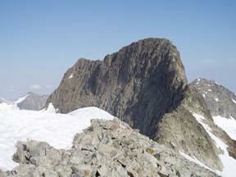  9h45 : C’est parti pour la descente. En traversée horizontale au début, au-dessus d’une barre peu engageante. Nous passons nettement au-dessus du rocher rouge caractéristique et descendons droit dans le vallon qui le borde à l’Est. Nous sortons du large couloir pour descendre en biais vers la paroi de la crête Nord du Maupas, évitant de s’engager dans un vallon tentant qui descend vers le Lys. Nous apercevons le sentier EDF, 300m plus bas. Quelques nuages se forment sans menace imminente.  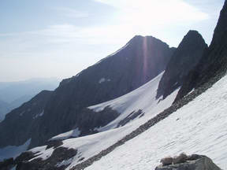  10h45 : Pose au niveau où la crête qui monte au Maupas est la plus basse. Nous tergiversons un peu et finalement décidons de tenter notre chance pour une bière au refuge du Maupas, malgré une cinquantaine de mètres à remonter pour passer la crête. Trouvant les pentes de neige un peu raide, nous optons pour un passage dans les rochers. Il s’avère un peu délicat, nous cherchons un peu, sortons à nouveau la corde, et finissons par déboucher sur la crête, toute plate à ce niveau. Nous trouvons 100m en dessous le petit refuge du Maupas (2430m). Pas de gardien, …. pas de bière. Mais une terrasse et une table pour manger confortablement. En face, le grand hôtel de Superbagnères. L’orage sera manifestement plus tardif que la veille. Nous aurons promené les raquettes…..  12h40 : Photo de groupe et descente de 1300m. Quelques névés au début, puis un chemin régulier en lacets. Dommage que la conduite forcée EDF, surmontée de son téléphérique d’entretien gâche le paysage.  14h00 : Nous arrivons aux premiers arbres. Les rhododendrons sont en pleines fleurs, ainsi que les grandes asphodèles. Le ciel se charge.  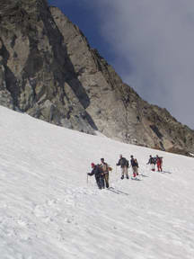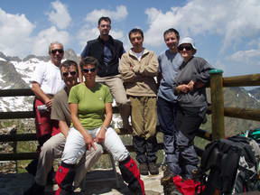  14h20 : Nous rejoignons le vallon de la Coume qui dégringole vers le Lys.  15h15 : Auberge du Lys. Tout secs. Vite une bière.. !!!!  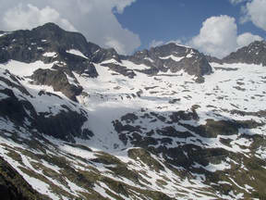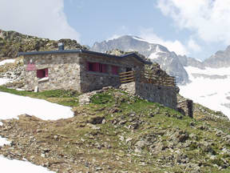  16h45 : Nous nous séparons. Sébastien remonte Marie-Hélène, Dominique L et Philippe aux granges d’Astau. Philippe reviendra chercher Dominique D, Sophie et Patrick. Le ciel s’est chargé, quelques gouttes tombent. Une averse nous surprend à Luchon.  16h35 : Départ des granges d’Astau.  17h15 : Départ du Lys pour ceux qui y ont attendu Philippe.  18h30-19h00 : Retour à Brax, avec une circulation dense, mais de superbes paysages de haute montagne plein la tête.  MAIS AU FAIT, NOUS AVONS OUBLIE LES BULLES A 3000 !
 | CARTE | IGN 1848OT |  |  | TOPO |  | Guide Olivier
 | GPS | ◻ | ARVA |  |  | ◻ | RAQUETTES |  | X
 | PIOLETS | X | CRAMPONS |  |  | X | Matériel d’escalade |  | X

